附件2
龙山县小学教学质量评价细则

评价指标 | 评价导向 | 基础分 | 计算方法(得分系数) | 评分办法
春季质量监测考试及格率 | 检测学校六年级教学质量合格水平，控制弱化基础学科现象。 | 30（60） |  | 基础分  ×  得分  系数  (所有考试成绩均分、合格率的计算均以“实考人数+本年级第一学期以来辍学学生数”为基数。)
春季质量监测考试均分 | 检测学校六年级教学质量平均水平，促进各学科平衡发展。 | 20（40） | 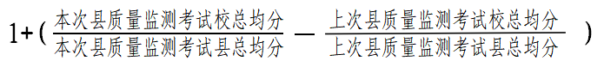
秋季质量监测  考试及格率 | 调研学校其他年级教学质量合格水平，控制弱化基础学科现象。 | 30（0）
秋季质量监测  考试均分 | 调研学校其他年级教学质量平均水平，促进各学科平衡发展。 | 20（0）
奖励加分 | 丰富校园生活，促进学生综合素质培养。 |  | ①非艺体类学生个人竞赛：国家、省、州一、二、三等奖分别按1.5、1.2、1；0.8、0.6、0.4；0.5、0.3、0.1计分。②非艺体类学生团体竞赛：国家、省、州一、二、三等奖分别按3、2、1.5；2、1.5、1；1.5、1、0.5计分。③质量监测考试学生成绩总均列全县同类学校第一名，加1分，本年度几次或几个年级参与监测的加几次或几个年级加分的平均分；最近连续三次质量监测农村学校获全县前5名的加1分、获全县6-10名的加0.5分。(竞赛限指官方组织的各类学生竞赛，三项加分5分封顶。)

